Конечные активные ссылки на графические объекты сети Интернет

Для того чтобы сделать учебный процесс более наглядным (при практически полном отсутствии наглядности в наших кабинетах), мы используем различные графические объекты. Мы либо сканируем их из книг, альбомов, атласов, открыток; либо ищем в сети Интернет.

В качестве примера возьмем поиск изображений в двух самых популярных поисковых системах Яндекс. Картинки и Google.

Однако при поиске графики в Интернете мы не всегда обращаем внимание на предупреждение «Пожалуйста, не забывайте о том, что у каждой картинки есть законный правообладатель»:

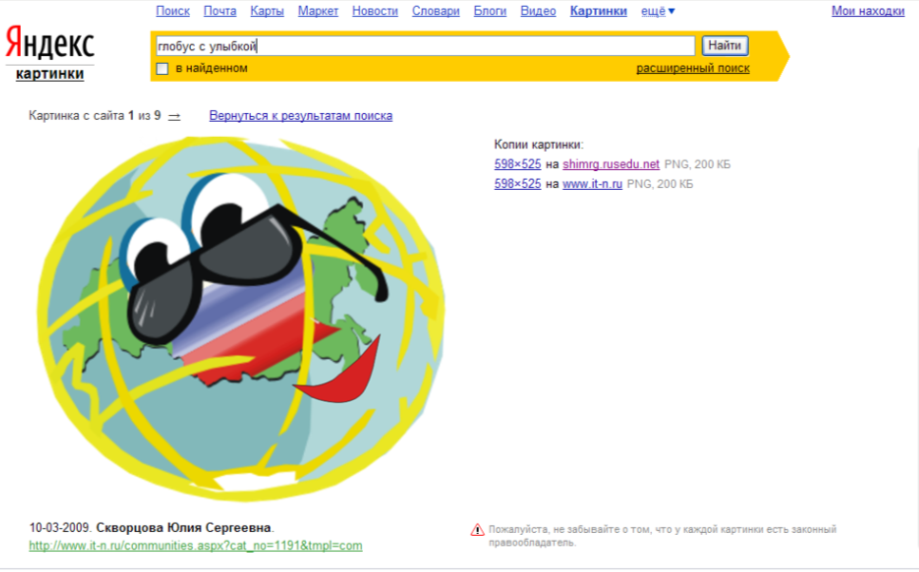

или «Изображения выше найдены с помощью Поиска картинок Google и могут быть защищены законом об авторских правах»:
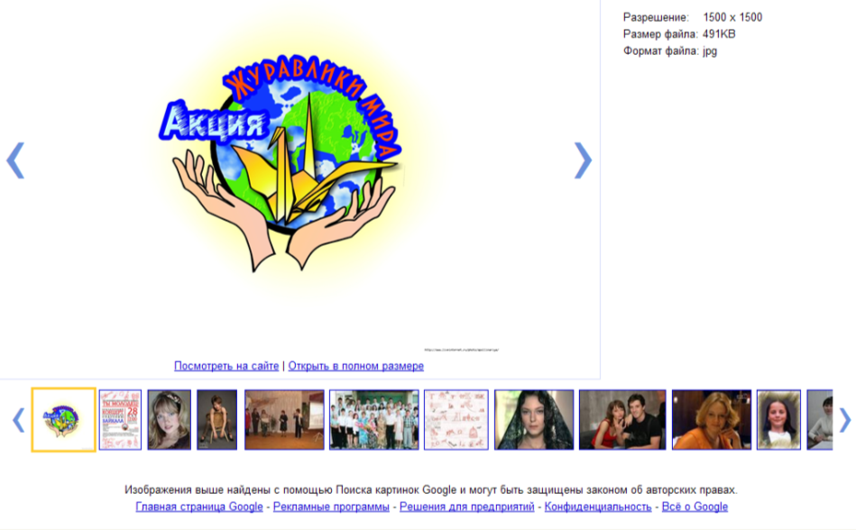

Для того чтобы опубликовать свою работу в нашей группе ИКТ и преподавание истории, обществознания и права в школе, необходимо выполнить одно из основных условий - соблюдение авторского права. И если ставить библиографические ссылки мы умеем (ПОЛНЫЙ ТЕКСТ ГОСТ Р 7.0.5-2008), то со ссылками на графические объекты, найденные в сети Интернет, ситуация не совсем благополучная.

В идеале мы должны поставить авторские данные конкретного графического объекта, но они не всегда доступны или автор скрывается под «ником». Кроме того, обращайте внимание на то, разрешено ли распространение в Интернете взятых с сайта изображений (чаще всего данная информация находится на странице «О сайте» или «Условия использования», в любом случае – внимательно изучите сайт, с которого собираетесь скопировать изображение), например:
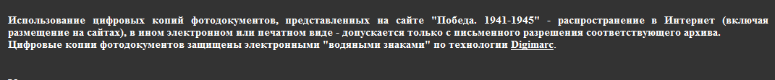

К данным автора также необходимо добавить конечную активную ссылку, т.к. изображение распространяется через сеть Интернет. Ссылка должна быть конечной, т.е. вести не на Интернет-страницу, где оно транслируется, а на конкретное изображение.

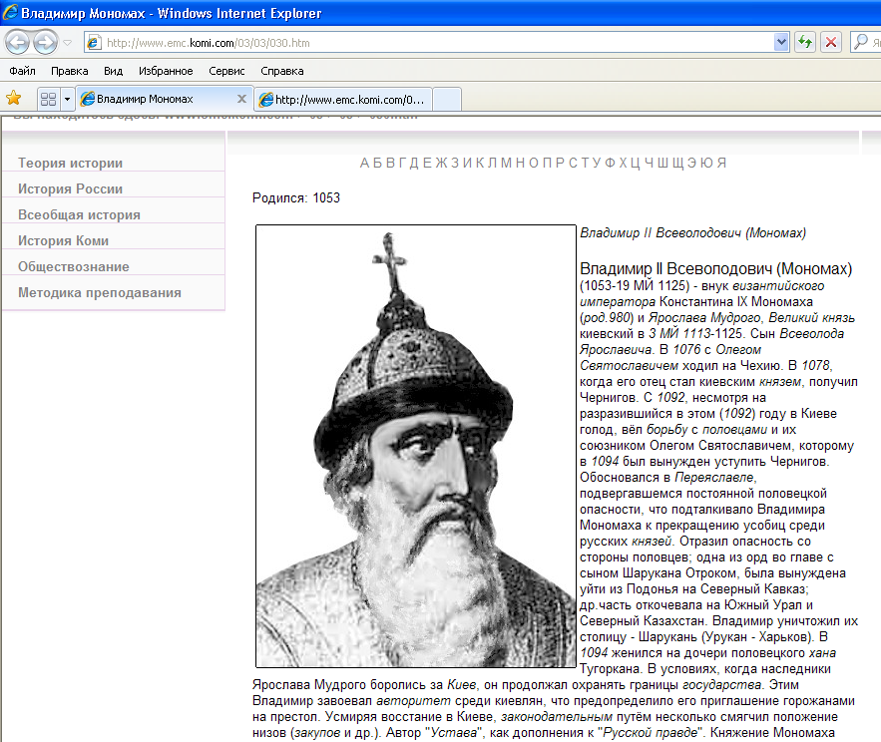 НЕПРАВИЛЬНО
http://www.emc.komi.com/03/03/030.htm

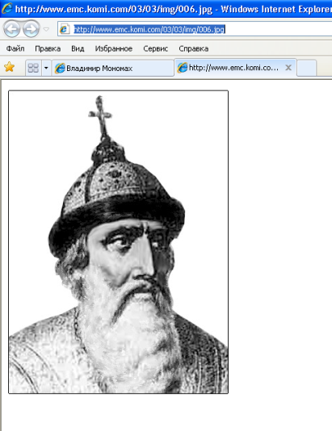 ПРАВИЛЬНО
http://www.emc.komi.com/03/03/img/006.jpg

Для того, чтобы сделать правильную ссылку на графический объект, необходимо следующее:
ШАГ 1.
Если работаем через поисковую систему, то после ввода запроса выбираем нужное нам изображение, щелкнув по нему левой кнопкой мыши. После этого оно откроется у нас в режиме предпросмотра (в этом же окне, если мы работаем в Яндексе; в новом окне – если работаем в Google).

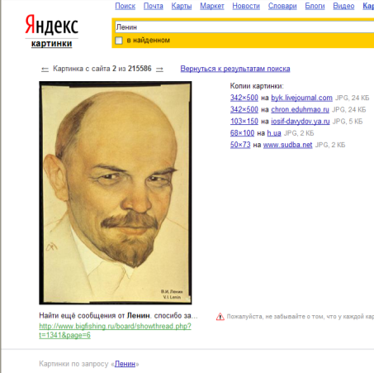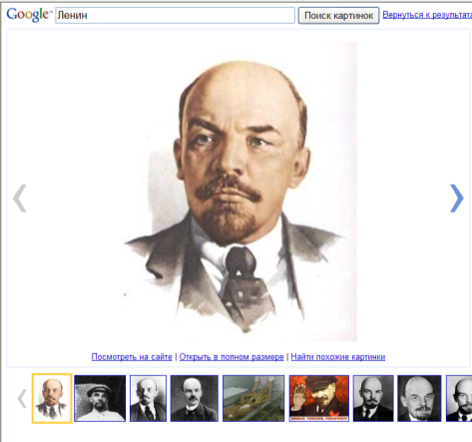

ШАГ 2.
Теперь мы можем посмотреть расположение данного изображение на сайте, либо открыть страницу с самим рисунком. Нам нужно последнее действие. Для этого в Яндексе еще раз щелкаем по изображению левой кнопкой мыши, а в Google нажимаем «Открыть в полном размере». В Яндексе Вы также можете увидеть, где находятся копии этого изображения, но с другими размерами.

ШАГ 3.
Далее копируем точную ссылку изображения. Сделать это можно двумя способами:
- скопировав ее из адресной строки;
- скопировав ее из Свойств изображения, открыв их правой кнопкой мыши и скопировав URL адрес.
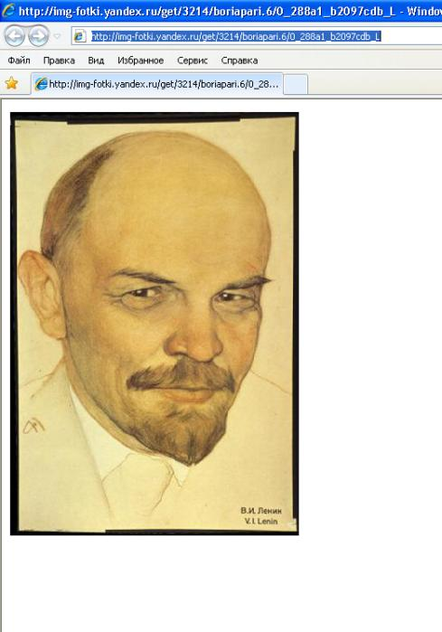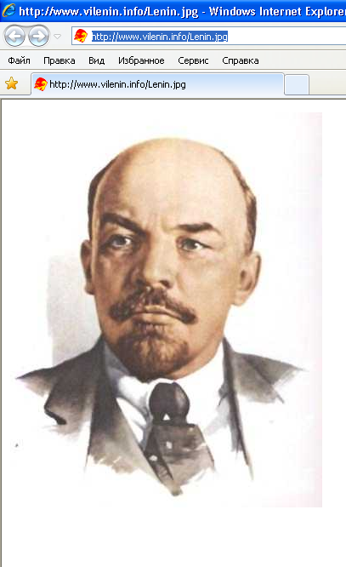

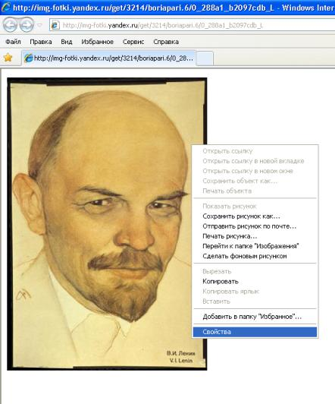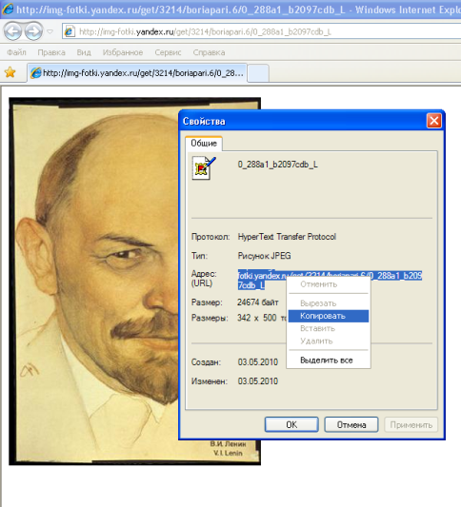

ВНИМАНИЕ! Если Вы нашли необходимое Вам изображение не через поиск, а встретив его на какой-либо Интернет-странице, и изображение не доступно для предпросмотра, то ссылку на него нужно брать только из Свойств изображения (так как показано на последних рисунках).

ШАГ 4.
Теперь вставляем скопированную прямую ссылку либо сразу на последний слайд презентации, либо в специально созданный текстовый документ.

Рекомендую сохранять ссылки на все найденные изображения во всех своих работах, даже если Вы не планируете их пока размещать в сети Интернет. Придет и их время! И тогда Вам не нужно будет вновь искать заново все URL использованных изображений.

И последнее – вставляя изображение в презентацию или текстовый документ, не забывайте наш первый видеоурок по оптимизации (сжатию) графических объектов.

PS Познакомиться с наглядной процедурой копирования конечных ссылок Вы можете в нашей тематической группе:
Скворцова Ю.С. Видеоурок "Конечные ссылки на графические объекты сети Интернет"

или на моей страничке в http://www.youtube.com/:
Конечные ссылки на графические объекты сети Интернет

Желаю Вам удачи и творческих успехов!
Ждем ваших работ в нашей тематической группе!

Руководитель тематической группы
ИКТ и преподавание истории, обществознания и права в школе
Скворцова Юлия Сергеевна

